1. 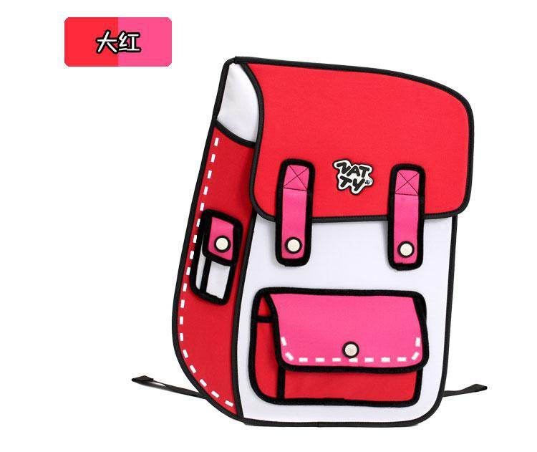观察图片，选择相应的单词。

A. a kite

B. a bag

C. a bike

正确答案：B

2. 以下哪幅图片画的是a fat cat？请你选出来。

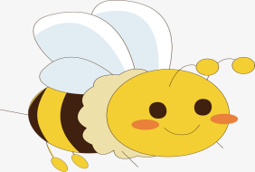 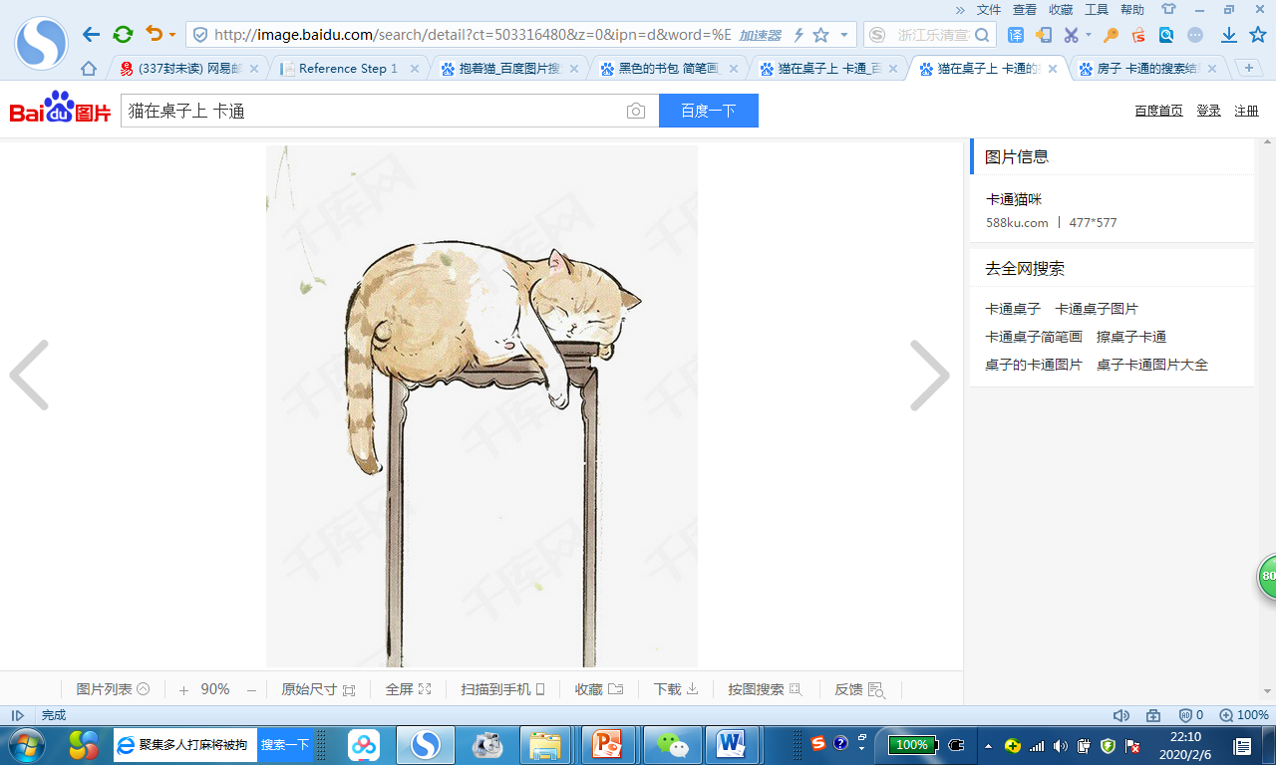 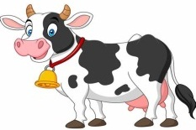

A. B. C.

正确答案：A

3. 以下哪个单词不是动物，请选出来。

A. a cat B. a bee C. a knee

正确答案：C

4. 根据句子描述，选择相符图片。

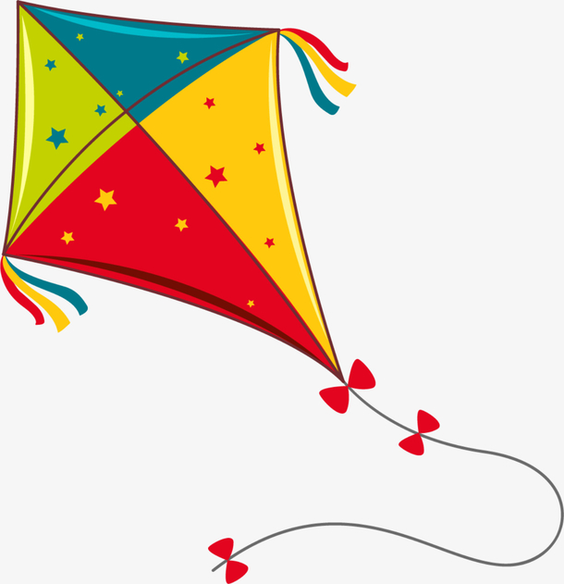I have a cat. I like my cat.

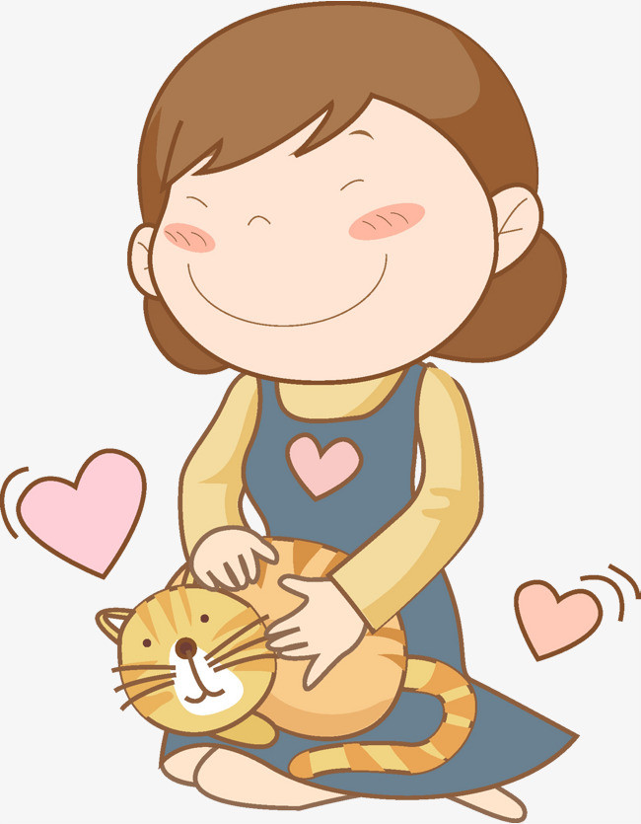 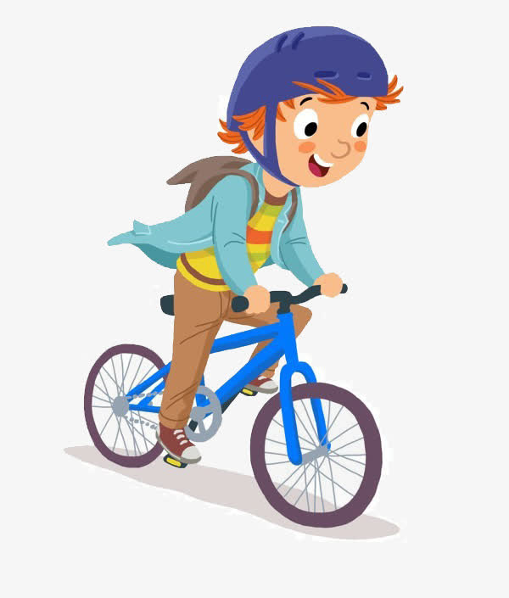 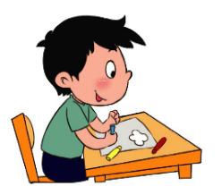

A. B. C.

正确答案：A

5. 根据图片，选择对应的句子。

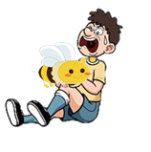

A. I have a bike.

B. I like my kite.

C. I see a bee on his knee.

正确答案：C

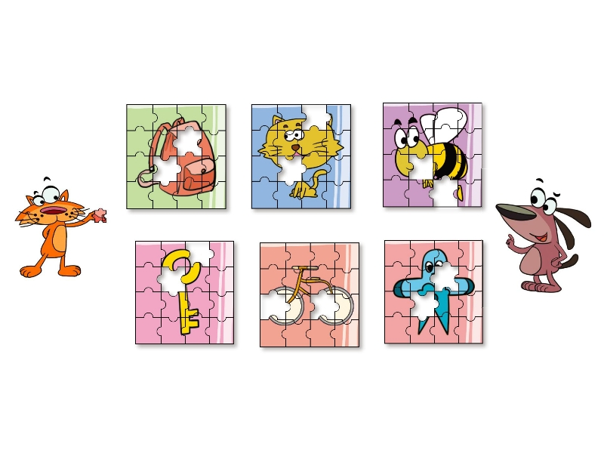6. 看图片，猜一猜，选出相应的单词。

A. a key

B. a knee

C. a cat

正确答案：A

7. 根据图片，选择正确的句子。

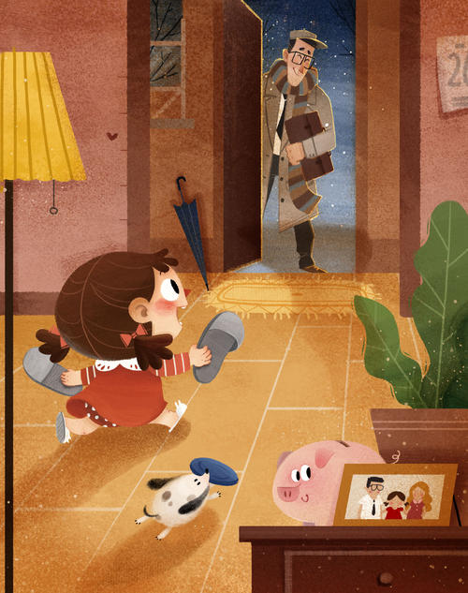

A. Good evening, Dad.

B. Hello, Mom.

C. Hi, cat!

正确答案：A

8. 根据图片，回答问题What do you see?

A. I see a bee.

B. I see a cat.

C. I see a kite.

正确答案：C

9. 读小诗，将小诗补充完整，选择最合适的单词。

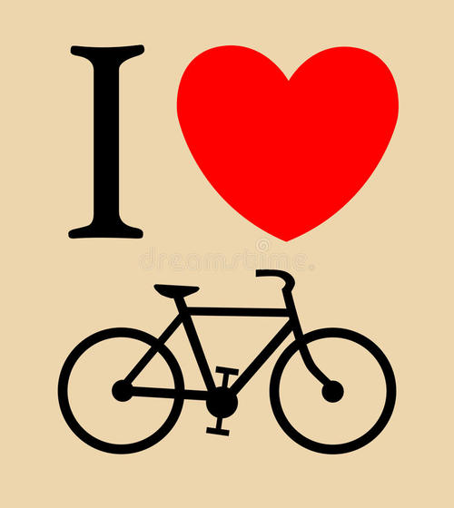 I have a bike.

I like my _____.

A. kite

B. bike

C. bag

正确答案：B

10.请你思考一下，晚上和亲人睡觉道别，应该说什么？

A. Good evening!

B. Good night!

C. Good afternoon!

正确答案： B